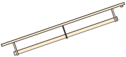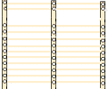**Grundriss-Sicht Aufriss-Sicht**

**Geräteaufbauplaner**

C:\Dokumente und Einstellungen\Administrator.DELPHIN\Eigene Dateien\Thomas\PI\PI-Kurs Turnen an VS\Geräteaufbauplaner\s2.gifC:\Dokumente und Einstellungen\Administrator.DELPHIN\Eigene Dateien\Thomas\PI\PI-Kurs Turnen an VS\Geräteaufbauplaner\h15.gifC:\Dokumente und Einstellungen\Administrator.DELPHIN\Eigene Dateien\Thomas\PI\PI-Kurs Turnen an VS\Geräteaufbauplaner\h15a.gifC:\Dokumente und Einstellungen\Administrator.DELPHIN\Eigene Dateien\Thomas\PI\PI-Kurs Turnen an VS\Geräteaufbauplaner\h6.gifC:\Dokumente und Einstellungen\Administrator.DELPHIN\Eigene Dateien\Thomas\PI\PI-Kurs Turnen an VS\Geräteaufbauplaner\h2.gifWeichbodenmatteKasten

L

angbank

Kasten

K-Deckel

Kasten

K-Teil

C:\Dokumente und Einstellungen\Administrator.DELPHIN\Eigene Dateien\Thomas\PI\PI-Kurs Turnen an VS\Geräteaufbauplaner\s3.gif



K-Deckel

K-Teil

C:\Dokumente und Einstellungen\Administrator.DELPHIN\Eigene Dateien\Thomas\PI\PI-Kurs Turnen an VS\Geräteaufbauplaner\s1.gif

C:\Dokumente und Einstellungen\Administrator.DELPHIN\Eigene Dateien\Thomas\PI\PI-Kurs Turnen an VS\Geräteaufbauplaner\h14b.gif

C:\Dokumente und Einstellungen\Administrator.DELPHIN\Eigene Dateien\Thomas\PI\PI-Kurs Turnen an VS\Geräteaufbauplaner\h31.gifC:\Dokumente und Einstellungen\Administrator.DELPHIN\Eigene Dateien\Thomas\PI\PI-Kurs Turnen an VS\Geräteaufbauplaner\h21.gif

L

angbank

C:\Dokumente und Einstellungen\Administrator.DELPHIN\Eigene Dateien\Thomas\PI\PI-Kurs Turnen an VS\Geräteaufbauplaner\h23.gifC:\Dokumente und Einstellungen\Administrator.DELPHIN\Eigene Dateien\Thomas\PI\PI-Kurs Turnen an VS\Geräteaufbauplaner\h24.gif

Hand leicht gedreht aHand leicht gedreht b

Sprung-brett

Sprung-brett

Sprung-brett

C:\Dokumente und Einstellungen\Administrator.DELPHIN\Eigene Dateien\Thomas\PI\PI-Kurs Turnen an VS\Geräteaufbauplaner\h12.gif

C:\Dokumente und Einstellungen\Administrator.DELPHIN\Eigene Dateien\Thomas\PI\PI-Kurs Turnen an VS\Geräteaufbauplaner\h9.gif

C:\Dokumente und Einstellungen\Administrator.DELPHIN\Eigene Dateien\Thomas\PI\PI-Kurs Turnen an VS\Geräteaufbauplaner\linie2.gifC:\Dokumente und Einstellungen\Administrator.DELPHIN\Eigene Dateien\Thomas\PI\PI-Kurs Turnen an VS\Geräteaufbauplaner\h11.gifC:\Dokumente und Einstellungen\Administrator.DELPHIN\Eigene Dateien\Thomas\PI\PI-Kurs Turnen an VS\Geräteaufbauplaner\h17a.gifC:\Dokumente und Einstellungen\Administrator.DELPHIN\Eigene Dateien\Thomas\PI\PI-Kurs Turnen an VS\Geräteaufbauplaner\h16.gif

Sprung-brett

C:\Dokumente und Einstellungen\Administrator.DELPHIN\Eigene Dateien\Thomas\PI\PI-Kurs Turnen an VS\Geräteaufbauplaner\h1.gifC:\Dokumente und Einstellungen\Administrator.DELPHIN\Eigene Dateien\Thomas\PI\PI-Kurs Turnen an VS\Geräteaufbauplaner\linie.gifC:\Dokumente und Einstellungen\Administrator.DELPHIN\Eigene Dateien\Thomas\PI\PI-Kurs Turnen an VS\Geräteaufbauplaner\h17.gif

**Weichboden**

C:\Dokumente und Einstellungen\Administrator.DELPHIN\Eigene Dateien\Thomas\PI\PI-Kurs Turnen an VS\Geräteaufbauplaner\h28.gifC:\Dokumente und Einstellungen\Administrator.DELPHIN\Eigene Dateien\Thomas\PI\PI-Kurs Turnen an VS\Geräteaufbauplaner\h27.gifC:\Dokumente und Einstellungen\Administrator.DELPHIN\Eigene Dateien\Thomas\PI\PI-Kurs Turnen an VS\Geräteaufbauplaner\h22a.gifC:\Dokumente und Einstellungen\Administrator.DELPHIN\Eigene Dateien\Thomas\PI\PI-Kurs Turnen an VS\Geräteaufbauplaner\h22.gifC:\Dokumente und Einstellungen\Administrator.DELPHIN\Eigene Dateien\Thomas\PI\PI-Kurs Turnen an VS\Geräteaufbauplaner\h26.gif

C:\Dokumente und Einstellungen\Administrator.DELPHIN\Eigene Dateien\Thomas\PI\PI-Kurs Turnen an VS\Geräteaufbauplaner\h32.gifC:\Dokumente und Einstellungen\Administrator.DELPHIN\Eigene Dateien\Thomas\PI\PI-Kurs Turnen an VS\Geräteaufbauplaner\h29.gif

C:\Dokumente und Einstellungen\Administrator.DELPHIN\Eigene Dateien\Thomas\PI\PI-Kurs Turnen an VS\Geräteaufbauplaner\s4.gifC:\Dokumente und Einstellungen\Administrator.DELPHIN\Eigene Dateien\Thomas\PI\PI-Kurs Turnen an VS\Geräteaufbauplaner\s5.gif

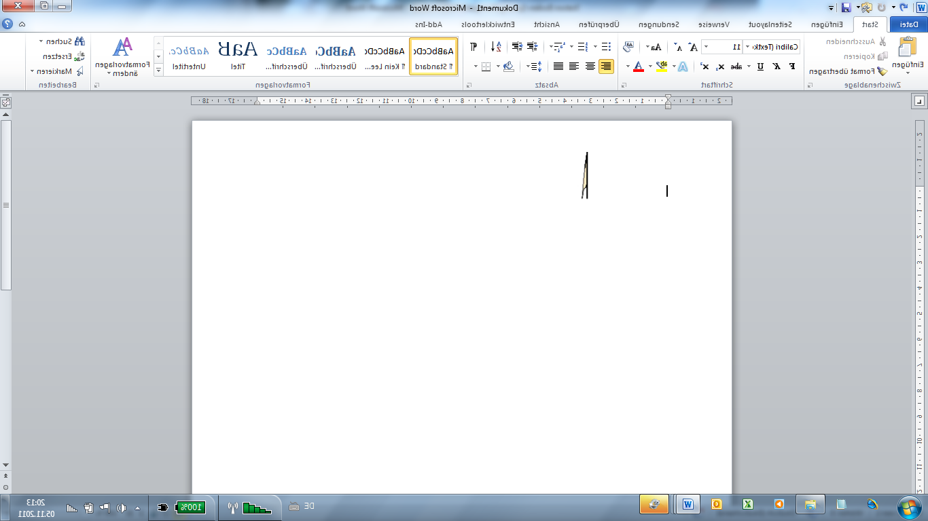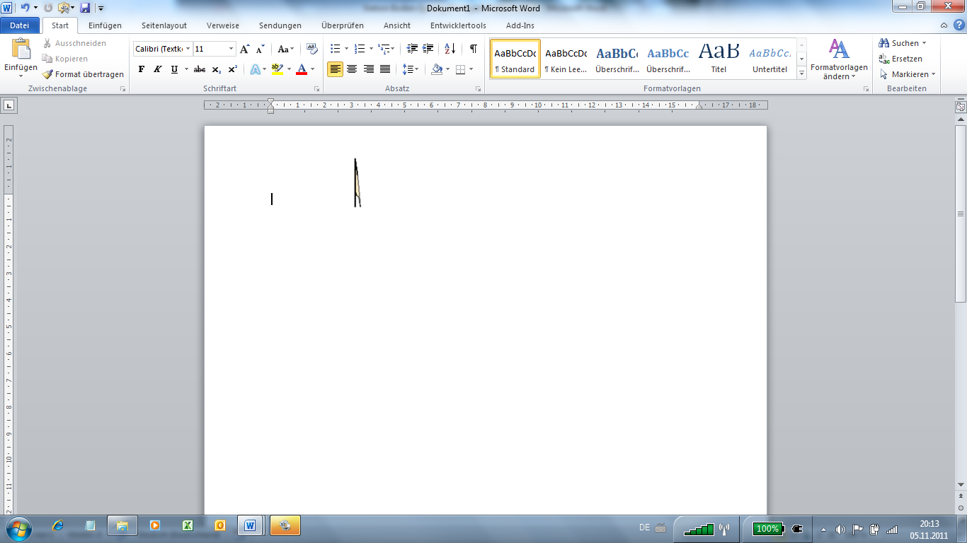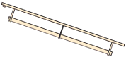C:\Dokumente und Einstellungen\Administrator.DELPHIN\Eigene Dateien\Thomas\PI\PI-Kurs Turnen an VS\Geräteaufbauplaner\h13.gifC:\Dokumente und Einstellungen\Administrator.DELPHIN\Eigene Dateien\Thomas\PI\PI-Kurs Turnen an VS\Geräteaufbauplaner\h8.gif



**Schrägriss - Sicht von rechts Schrägriss - Sicht von links**

C:\Dokumente und Einstellungen\Administrator.DELPHIN\Eigene Dateien\Thomas\PI\PI-Kurs Turnen an VS\Geräteaufbauplaner\h3.gifC:\Dokumente und Einstellungen\Administrator.DELPHIN\Eigene Dateien\Thomas\PI\PI-Kurs Turnen an VS\Geräteaufbauplaner\h14.gif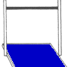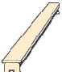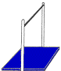C:\Dokumente und Einstellungen\Administrator.DELPHIN\Eigene Dateien\Thomas\PI\PI-Kurs Turnen an VS\Geräteaufbauplaner\h1a.gif





C:\Dokumente und Einstellungen\Administrator.DELPHIN\Eigene Dateien\Thomas\PI\PI-Kurs Turnen an VS\Geräteaufbauplaner\h20f.gif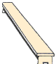

C:\Dokumente und Einstellungen\Administrator.DELPHIN\Eigene Dateien\Thomas\PI\PI-Kurs Turnen an VS\Geräteaufbauplaner\h14a.gif

C:\Dokumente und Einstellungen\Administrator.DELPHIN\Eigene Dateien\Thomas\PI\PI-Kurs Turnen an VS\Geräteaufbauplaner\h1ab.gif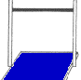C:\Dokumente und Einstellungen\Administrator.DELPHIN\Eigene Dateien\Thomas\PI\PI-Kurs Turnen an VS\Geräteaufbauplaner\h20e.gif

Geräteaufbauplaner von Rolf Dober [www.sportunterricht.de](http://www.sportunterricht.de)

Erweitert von Thomas Koch